„Indianie” – spektakl Teatru 21 dostępny dla uczniów online za darmo
19 kwietnia Teatr 21 wraz z Nowym Teatrem zaprezentują zapis spektaklu „Indianie” w reżyserii Justyny Sobczyk.Link do przedstawienia będzie dostępny od godziny 12.00 przez 36 godzin pod adresami:
– https://bit.ly/Indianie-Teatr-21-online
– https://bit.ly/Indianie-Teatr-21-FB
Teatr 21 jest teatrem warszawskim, działa od 2005 roku, a jego aktorami są przede wszystkim osoby z zespołem Downa i autyzmem. Dla Teatru bardzo ważna jest działalność edukacyjna.
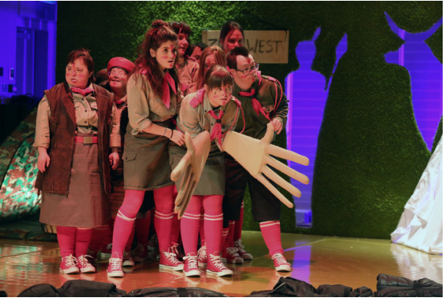
„Indianie” to spektakl dla dzieci od 7.roku życia. To opowieść o odwadze. Podróż do źródeł odwagi ukrytych w tajemniczej historii Czarnego Węża. Aktorzy Teatru 21 przywołają ducha wojowniczek i wojowników. Nie bójcie się! Usiądźmy w kole. Słyszycie dźwięk bębna? Zatańczmy razem taniec pow-pow! Tak, Indianie powracają! My potrzebujemy ich, a oni nas. Czas się spotkać! Tym razem online!
Wszystkich nauczycieli, którzy zdecydują się obejrzeć ten spektakl wraz z klasą, a następnie chcieliby przeprowadzić z dziećmi działania edukacyjne wokół przedstawienia, Teatr 21 zaprasza do kontaktu na adres mailowy szkoly@teatr21.pl. Organizatorzy przedstawienia postarają się wesprzeć zainteresowanych nauczycieli i zaproponować działania odpowiadające ich potrzebom. Spróbują odpowiedzieć na wszelkie pytania związane ze spektaklem czy niepełnosprawnością.
Poniżej znajduje się link do programu przedstawienia, który zawiera również grę i słowniczek.
> POBIERZ PROGRAM / GRĘ

